Manual | Gerar Log Outros NF-e Integral Varejo

Caminho: Adm. Materiais >> Movimentações >> Nfe >> Logs >> Outros

1 - Gerando Log de Retorno de Outros
Para abrir a rotina de geração de Log, acesse a localização citada acima.
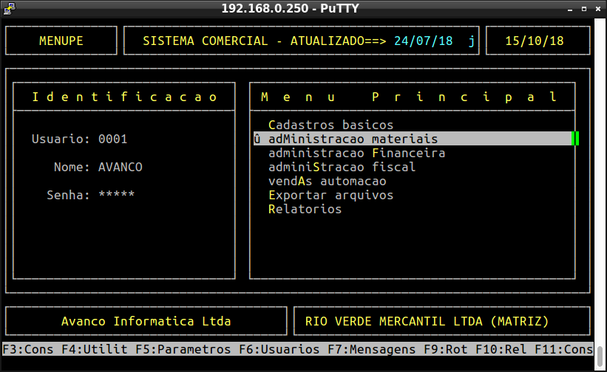
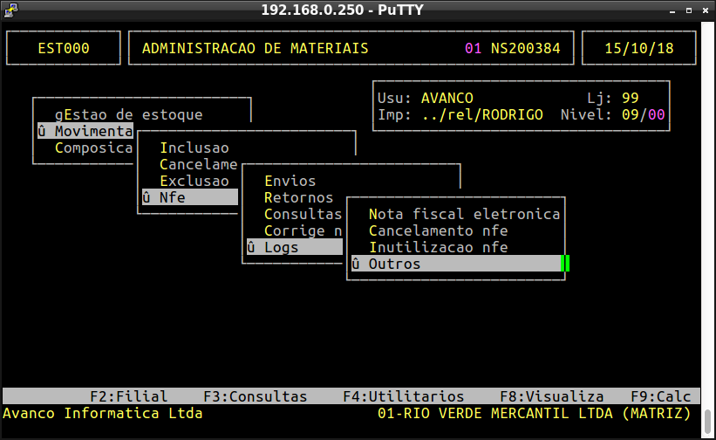
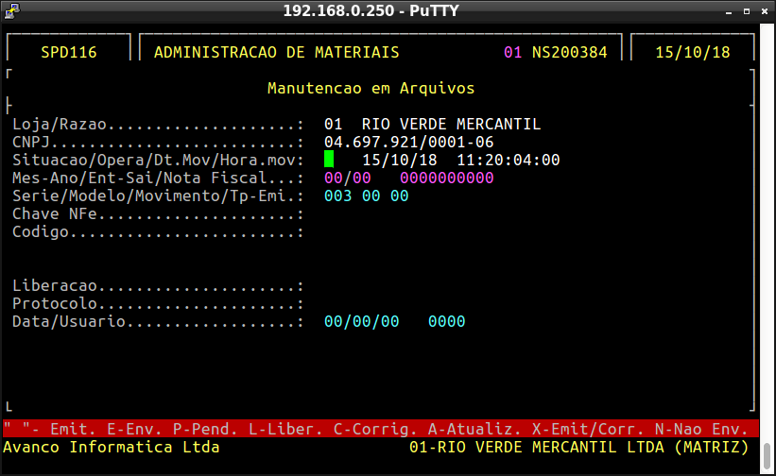
Informações dos campos importantes para criação de logs de NF-e, referente a tela acima:

Situação: | Deve preencher com a atual situação da NF-e no Integral.
Opera: | Tipo de Log que será gerado: Inutilização, Exclusão ou Cancelamento.
Mês Ano: | Digitar o Mẽs e Ano referente a nota que será criado o Log.
Ent - Sai: | Digitar se a NF é uma operação de Entrada (E) ou Saída (S).
Nota Fiscal: | Digitar o número da NF e pressionar as teclas PageDown ou PageUp para que o sistema busque automaticamente os dados da NF.
Série: | O sistema já carrega automaticamente da NF digitada a série correspondente.
Modelo: | O sistema já carrega automaticamente da NF digitada o modelo correspondente.
Mov: | O sistema já carrega automaticamente da NF digitada o movimento correspondente.
Tp-Emi: | O sistema já carrega automaticamente da NF digitada o tipo de emitente correspondente.
Chave NF-e: | Preenchimento Opcional - Caso estes dados estejam preenchidos o Sistema já carrega automaticamente da NF digitada.
Código: | Digitar o código da situação da nota que deseja criar o Log.

Informe o Tipo de Situação do Log que será criado.
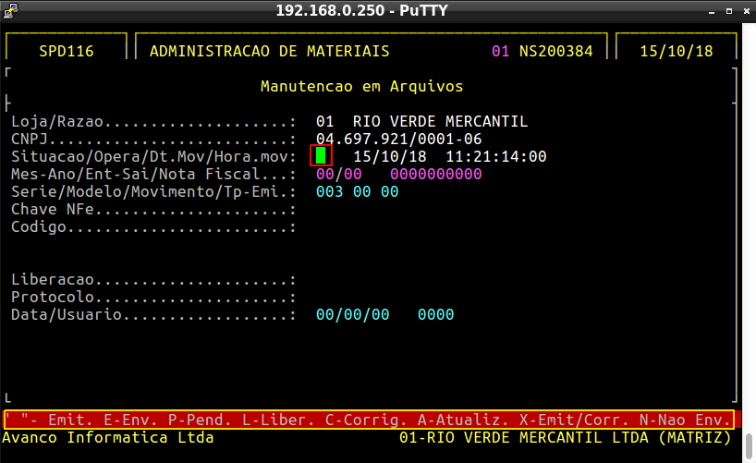
Informe o Tipo de Operação a que se refere o Log.
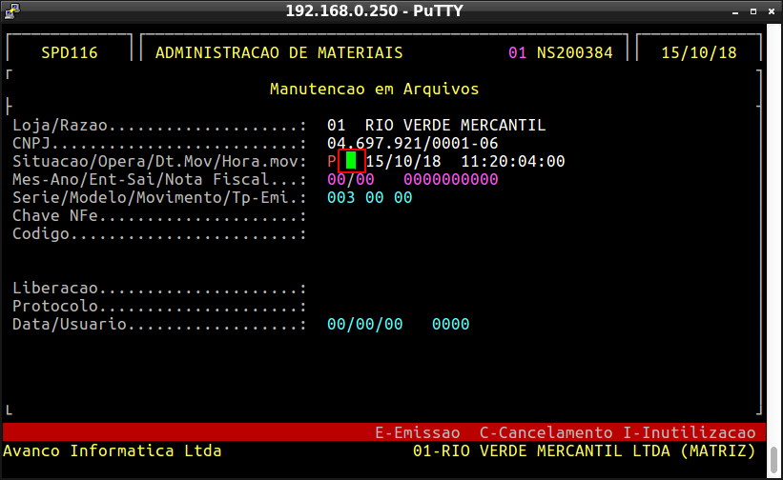

Preencha o campo Mes-Ano referente ao período pressionando Enter.
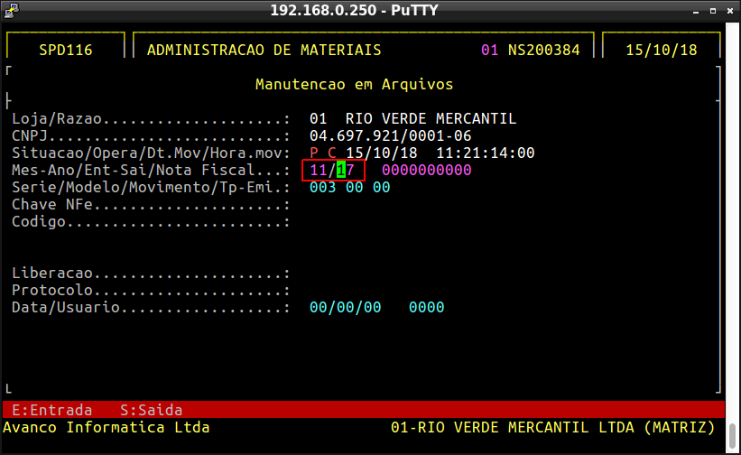
No campo Ent-Sai, informe a tecla E para notas de Entrada ou S para nota de Saída.

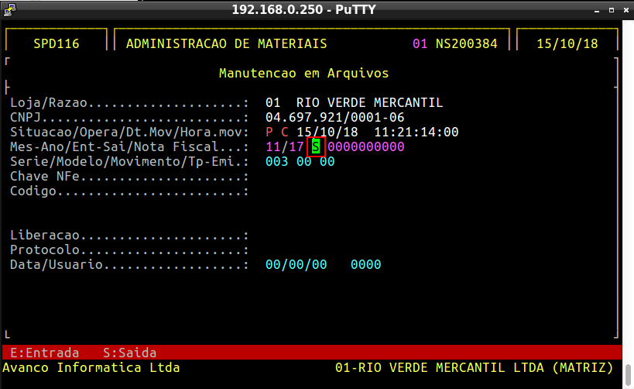

Observação: No exemplo acima, utilizamos o tipo de movimento Saída.

No campo Nota Fiscal, informe o número da NF-e a ser autorizada e pressione as teclas PageDown ou PageUp para o sistema localizá-la.

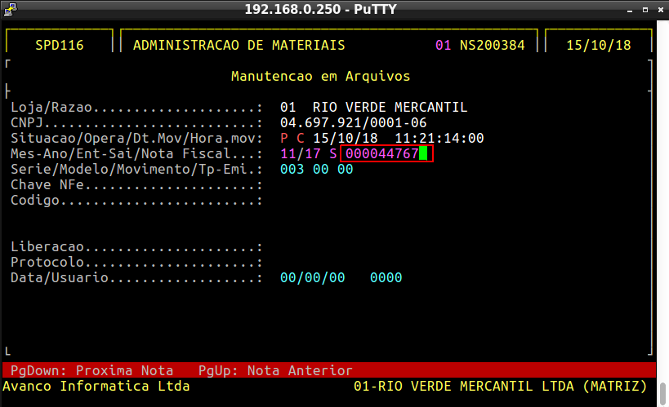
Os campos Série, Modelo, Movimento, Tp-Emi e Chave NF-e serão preenchidos automaticamente pelo sistema. carregando os dados da nota fiscal digitada.

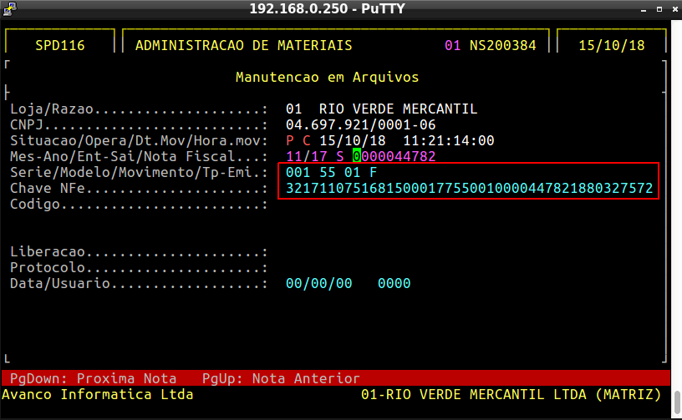
No campo Código, o sistema irá preencher automaticamente o código da situação da NF-e.
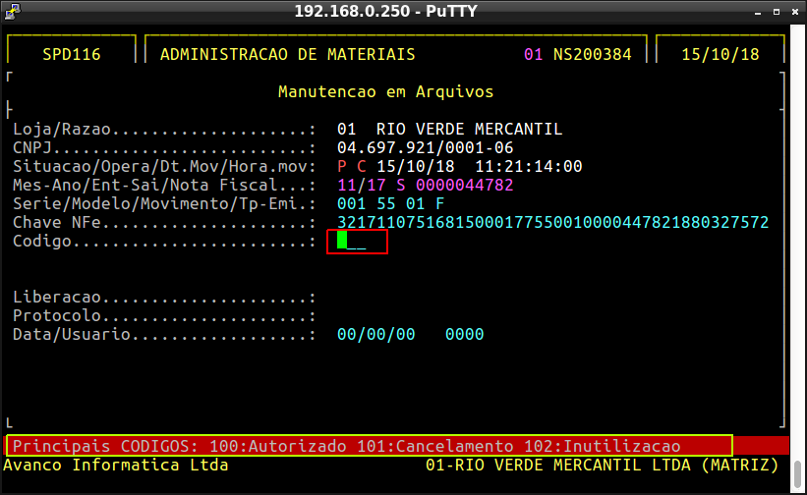
Pressione a tecla Enter até que o sistema solicite a confirmação. Pressione a tecla S para confirmar a geração do log.
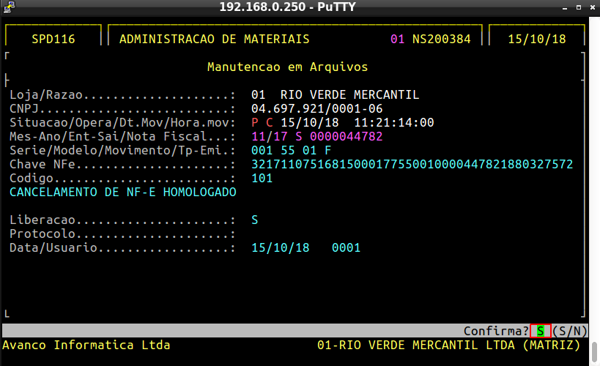
Ao término, deve-se conferir se o Log foi gerado. Se o Log não gerado, realize os mesmos procedimentos citados nesse documento novamente.

